Методическая разработка комплексного сопровождения обучающихся с ОВЗ и девиантным поведением в условиях техникума «Траектория успеха: от адаптации к профессии»



ФИО участника: Зубакина Светлана Витальевна
Место работы: ГАПОУ РБ «Республиканский межотраслевой техникум»
Должность: Советник директора по воспитанию и взаимодействию с детскими общественными объединениями
Номинация: Коррекционный педагог (в рамках психолого-педагогического сопровождения)

1. Пояснительная записка
Современное профессиональное образование сталкивается с вызовом: растёт число студентов с ограниченными возможностями здоровья (ОВЗ), а также подростков, имеющих трудности в социализации и склонность к девиантному поведению. Как советник директора, я курирую вопросы воспитания и профилактики. Однако без элементов коррекционной педагогики воспитательная работа теряет эффективность.
Данная разработка объединяет усилия классных руководителей, педагога-психолога, социального педагога и советника директора.
Цель – не просто «удержать» студента в техникуме, а скорректировать его поведенческие и учебные трудности, приведя к осознанному выбору профессии.
Целевая группа: студенты 1-2 курсов (15-18 лет) с ЗПР, легкой степенью умственной отсталости, а также с проявлениями девиантного поведения (агрессия, пропуски, конфликты).

2. Актуальность (с учётом специфики работы советника)
В моей практике 50% студентов с ОВЗ имеют сопутствующие поведенческие нарушения. Классические методы коррекционной педагогики не работают без включения воспитательного ресурса. Поэтому мною разработана модель «Три «К»: Коррекция – Коммуникация – Карьера».
Коррекция

Коммуникация
Карьера

Работа выполнена в формате программы сопровождения с приложением разработки коррекционного занятия.

3. Содержание конкурсной работы

3.1. Программа «Траектория успеха» (фрагмент)
Программа рассчитана на 1 учебный год. Включает 3 блока:

Блок | Ответственный | Методы коррекционной педагогики | Результат
Диагностико-коррекционный | Психолог + советник | Наблюдение, карта дефицитов, ТРИЗ-адаптация | Снижение тревожности
Воспитательно-тренинговый | Советник + кураторы | Кейс-метод, ролевые игры на профтематику | Коррекция коммуникации
Профориентационно-закрепляющий | Мастера п/о + советник | Алгоритмизация действий, наставничество | Снижение риска отчисления

3.2. Разработка коррекционно-воспитательного мероприятия «Конфликт на практике: как договориться?»
Форма: Групповой тренинг с элементами коррекции поведения.
Продолжительность: 45 минут.
Участники: 10 студентов (смешанная группа: с ОВЗ и без, но с девиациями).
Цель: Коррекция агрессивного реагирования в учебно-производственных ситуациях через освоение алгоритма «Я-сообщение».
Задачи (коррекционные):
- Снизить импульсивность ответных реакций (развитие торможения).
- Тренировать навык распознавания эмоций другого человека.
- Отработать конструктивный выход из конфликта в бригаде.
Ход занятия:
- Оргмомент (5 мин) – ритуал приветствия «Назови эмоцию на букву своей профессии» (сварщик – спокойный, повар – печальный). (Адаптация: дается визуальная подсказка-таблица эмоций).

2. Основная часть (30 мин):
- Разбор кейса (10 мин): «Напарник по сборке узла не даёт инструмент, смеётся. Ты закипаешь от злости». Студентам предлагается три варианта реакции (удар, крик, фраза по шаблону).
- Введение правила коррекции (10 мин): Инструкция «Я-сообщение». На доске схема: «Когда ты ____ (действие), я чувствую ____ (эмоция), потому что мне нужно ____ (потребность). Давай ____ (предложение)».
- Отработка (10 мин): Парная работа. Каждый студент произносит фразу из кейса по шаблону. При ошибке – тактильная подсказка (карточка с цветом: красный – переделай).
3. Рефлексия (10 мин):
- Студенты получают «Градусник настроения»: отмечают уровень гнева до и после занятия.
- Выдача памятки-алгоритма в виде пиктограмм (для студентов с низкой читательской способностью).
СТОП | СМОТРИ | СЛУШАЙ
Дыши: вдох-выдох. Руки разжал. | Посмотри в глаза. Кивни. | Не перебивай. Кивни 1 раз.
СКАЖИ | ПРЕДЛОЖИ | УЙДИ
«Я злюсь, когда…» | «Давай по очереди» | «Вернусь через 5 минут»

3. Методические материалы к занятию
- Карточки-пиктограммы «Мои эмоции» (6 штук: гнев, страх, радость, усталость, интерес, обида).

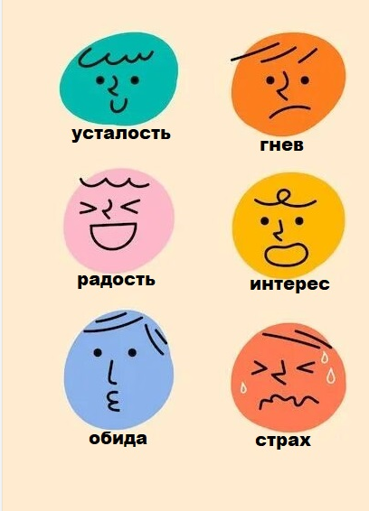

- Маршрутный лист «Мирный переговорщик» с пошаговыми действиями.

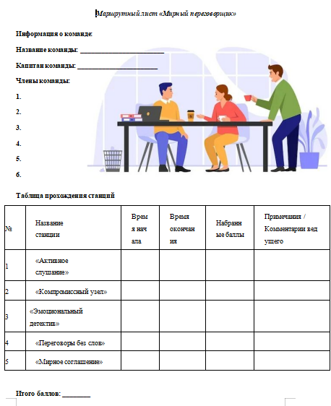
- Дневник самонаблюдения для студента на неделю (отмечать, где удалось применить «Я-сообщение»).

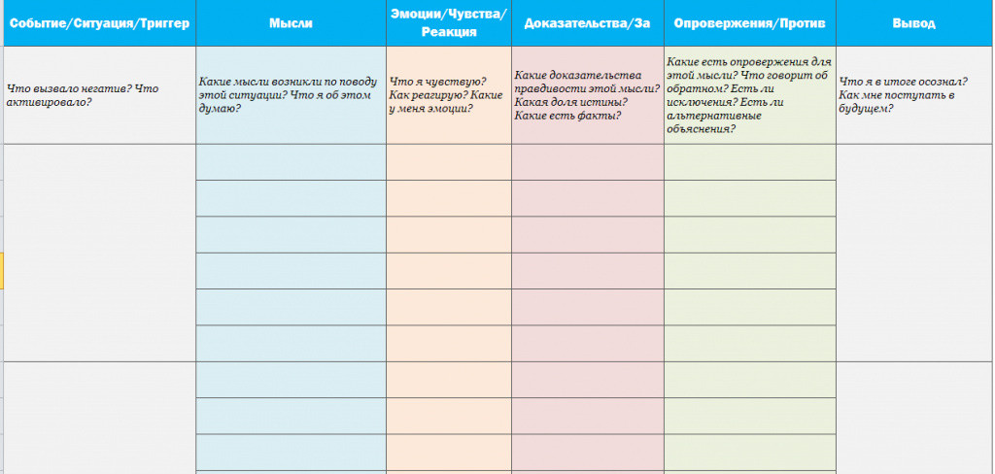

3.4. Результаты апробации (из моего опыта)
За 2025–2026 учебный год вГАПОУ РБ «РМТ» по программе «Траектория успеха» прошли 24 студента «группы риска».

Динамика (по данным психолога):
- Снижение конфликтных ситуаций в группах – на 41%.
- Уменьшение пропусков без уважительной причины – на 27%.
- Успешное прохождение производственной практики (без драк и срывов) – 83% против 54% в прошлом году.

4. Заключение
Как советник директора, я не являюсь узким коррекционным педагогом. Но именно на стыке воспитания и коррекции рождаются реальные изменения в поведении студентов СПО. Представленная работа доказывает: каждый педагог, работающий с подростками, обязан владеть коррекционными техниками, а моя задача – внедрять их через систему наставничества и методических часов.

5. Список использованных источников
- Бгажнокова И.М. Коррекционная педагогика в условиях инклюзивного образования. – М., 2020.
- Федеральный закон «Об образовании в РФ» № 273-ФЗ (ст. 79 – организация обучения лиц с ОВЗ).
- Семенака С.И. Уроки добра: коррекционно-развивающая программа для подростков. – М.: АРКТИ, 2021.

